1. 在word2010中，想对文档进行字数统计，可以通过 审阅功能区来实现。
2. 在word2010中，给图片或图像插入题注是选择引用 功能区中的命令。
3. 在“插入”功能区的“符号”组中，可以插入 公式和“符号”、编号等。
4. 一个工作薄包含多个工作表，缺省状态下有 ３个工作表.
5. Excel2010默认保存工作薄的格式扩展为.xlsx.
6. Excel2010中，对输入的文字进行编辑是选择 开始功能区。
7. 要在PowerPoint 2010中设置幻灯片的切换效果以及切换方式，应在（ 切换）选项卡中进行操作。
8. 要在PowerPoint 2010中插入表格、图片、艺术字、视频、音频时，应在（ 插入）选项卡中进行操作。
9. 7.在PowerPoint 2010中对幻灯片进行另存、新建、打印等操作时，应在（文件 ）选项卡中进行操作。

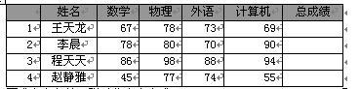

1. 利用公式计算每名学生的“总成绩”。请写出公式
2. 计算出各列的 “平均值” 和“最大值”，要求必须使用函数计算，保留2位小数。